Федеральное государственное бюджетное образовательное учреждение высшего образования «Чувашский государственный университет им. И.Н. Ульянова»

Кафедра вычислительной техники

Расчётно-графическая работа

по дисциплине ЭВМ и периферийные устройства

Вариант №4

Выполнил: Федоров Яков Антонович

студент группы ИВТ-42-23

Проверила: доцент Андреева А.А.

Чебоксары, 2025

**Часть 1.** Определение характеристик и возможностей   
процессора с использованием команды CPUID

**Цель работы**

Получить практические навыки по определению характеристик и возможностей процессора с использованием команды CPUID.

**Задание к лабораторной работе**

Написать программу с использованием команды CPUID для вывода в виде строки наименования производителя процессора в MessageBoxA. Следующей строкой вывести семейство процессоров, наименование компании, марку процессора, номер процессора и тактовую частоту и Поддержка инструкции RDRAND (генерация случайного числа).

**Описание команды CPUID для rdrand**

|  |  |
| --- | --- |
| Вход | Выход |
| EAX = 00000001H | **EAX:** Информация о модели и семействе процессора  **ECX**: Флаги дополнительных возможностей  Бит 30: RDRAND - если =1, инструкция RDRAND поддерживается |

**Стандартные функции**

Входное значение EAX = 0

При входном значении EAX = 0, после выполнения команды CPUID регистр EAX будет содержать максимальное значение, понимаемое командой CPUID (при запросе стандартных функций), а в регистрах EBX, EDX и ECX будет находится строка идентификации производителя процессора (EBX содержит первых 4 символа, EDX содержит следующие 4 символа и ECX содержит последние 4 символа).

**Граф схема алгоритма получения информации о бренде**

EAX = 80000000H

EAX = 80000000H

Строка бренда не поддерживается

Строка бренда поддерживается частично

EAX ≥ 80000004H

Строка бренда поддерживается

**Текст программы**

                includelib ../kernel32.lib

includelib ../user32.lib

extern ExitProcess: proc

extern MessageBoxA: proc

extern wsprintfA: proc

.data

s1 db 13 dup(0) ;vendor id

s2 db 50 dup(0) ;brand string

s3 db "Brand string not supported",0

s4 db "RNDRAND is not supported",0

s5 db "RNDRAND is supported",0

MsgCaption db "cpuid",0

fmt db "Vendor ID: %s",13,10

db "CPU: %s",13,10

db "RNDRAND: %s",0

MsgBoxText db 256 dup(0)

.code

WinMain proc

sub rsp, 7 * 8 ; выделить стек для передачи параметров + выравнивание

lea rdi, s1

xor rax, rax ; eax = 0

cpuid ; получить Vendor ID

mov [rdi], ebx ; сохранить

mov [rdi + 4], edx ; в строку

mov [rdi + 8], ecx

mov eax, 80000000h ; проверить поддержку

cpuid ; строки бренда

test eax, 80000000h ; если не поддерживается

jz no_brand ; то перейти

cmp eax, 80000004h ; или поддерживается не полностью

jb no_brand

lea rdi, s2

mov eax, 80000002h ; получить 1-ю часть

cpuid ; строки бренда

mov [rdi], eax ; сохранение в строку

mov [rdi + 4], ebx

mov [rdi + 8], ecx

mov [rdi + 12], edx

mov eax, 80000003h ; получить 2-ю часть

cpuid ; строки бренда

mov [rdi + 16], eax ; сохранение в строку

mov [rdi + 20], ebx

mov [rdi + 24], ecx

mov [rdi + 28], edx

mov eax, 80000004h ; получить 3-ю часть

cpuid ; строки бренда

mov [rdi + 32], eax ; сохранение в строку

mov [rdi + 36], ebx

mov [rdi + 40], ecx

mov [rdi + 44], edx

lea rsi,s2 ;указатель на brand string

jmp check_rdrand

no_brand:

lea rsi, s3 ; указатель на "Brand string not supported"

check_rdrand:

; Проверка поддержки RDRAND

mov eax, 1

cpuid

bt ecx, 30 ; проверка бита 30 в ecx (RDRAND)

jc rdrand_supported

; RDRAND не поддерживается

mov rbx, offset s4

jmp fin

rdrand_supported:

; RDRAND поддерживается

mov rbx, offset s5

fin:

; формирование строки с результатом

mov rcx,offset MsgBoxText

mov rdx,offset fmt

mov r8,offset s1

mov r9,rsi

; Поместить строку RDRAND в стек (5-й аргумент для wsprintfA)

push rbx ; 5-й параметр в стек

sub rsp, 32

call wsprintfA

add rsp, 40 ; очистка стека

;вывод результата

xor rcx,rcx

mov rdx,offset MsgBoxText

mov r8,offset MsgCaption

mov r9,0 ;MB_OK

call MessageBoxA

xor rcx,rcx

call ExitProcess

;выход

WinMain endp

end

**Результаты работы программы**

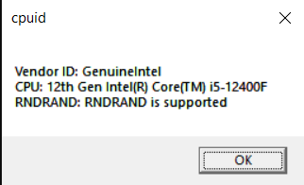

| **Состояние регистров до вызова CPUID** | **Состояние регистров после вызова CPUID** | **Расшифровка выходных значений команды** |
| --- | --- | --- |
|  |  | **EAX: максимально допустимое входное значение EAX для команды CPUID.**  **EBX_EDX_ECX: производитель (ASCII-строка)**  "GenuineIntel" |
|  |  | **EAX: максимально допустимое входное значение EAX для команды CPUID.**  **EBX, EDX, ECX: зарезервировано** |
|  |  | **EAX: строка идентификации процессора (строка бренда)**  **EBX, EDX, ECX: продолжение строки бренда**  **“Intel(R) Core (TM”** |
|  |  | **EAX, EBX, EDX, ECX: продолжение строки бренда**  **“) i5-12400F CPU ”** |
|  |  | **EAX, EBX, EDX, ECX:**  окончание названия процессора |
|  |  | **CX бит 30:**RDRAND поддержка = 1 (поддерживается) |

**Выводы**

Получены практические навыки по определению характеристик и возможностей процессора с использованием команды CPUID.

**Часть 2.** Установка системных параметров компьютера   
с использованием функции SystemParametersInfo

**Цель работы**

Получить практические навыки по установке системных параметров компьютера с использованием функции SystemParametersInfo.

**Задание к лабораторной работе**

Создать консольное приложение с использованием функции SystemParametersInfo: изменить highcontrast.

**Описание входных и выходных параметров функции SystemParametersInfo**

|  |  |
| --- | --- |
| uiAction | Выходные параметры |
| **SPI_GETHIGHCONTRAST**= 66 | Получить параметры высокой контрастности. Параметр pvParam должен указывать на структуру HIGHCONTRAST, которая получает текущие настройки режима высокой контрастности. |
| **SPI_SETHIGHCONTRAST**= 67 | Установить параметры высокой контрастности. Параметр pvParam должен указывать на структуру HIGHCONTRAST с новыми настройками режима высокой контрастности. |

**Граф-схема алгоритма**

начало

Получить текущее состояние HighContrast

Получено успешно

Проверит HighContrast

Показать диалог Отключить?

выбрал Да?

Показать диалог Отключить?

выбрал Да?

Включить highcontrast

включено успешно

Отключить highcontrast

Отключено успешно

Вывести сообщение об ошибке

Обновить состояние

Проверить состояние

Показать HighContrast enabled

Показать HighContrast enabled

конец

**Текст программы**

includelib ../kernel32.lib

includelib ../user32.lib

extern SystemParametersInfoA: proc

extern MessageBoxA: proc

extern ExitProcess: proc

.data

HIGHCONTRAST struct

cbSize dd ?

dwFlags dd ?

lpszDefaultScheme dq ?

HIGHCONTRAST ends

hcontrast HIGHCONTRAST <>

SPI_SETHIGHCONTRAST equ 67

SPI_GETHIGHCONTRAST equ 66

SPIF_UPDATEINIFILE equ 1

SPIF_SENDCHANGE equ 2

HCF_HIGHCONTRASTON equ 1

HCF_HIGHCONTRASTOOFF equ 0

szTitle db "HighContrast Control",0

szEnabled db "HighContrast mode ENABLED",0

szDisabled db "HighContrast mode DISABLED",0

szToggleOn db "Enable HighContrast mode?",0

szToggleOff db "Disable HighContrast mode?",0

szError db "Error changing HighContrast mode",0

.code

WinMain proc

; Выровнять стек

sub rsp, 28h

; Получить текущее состояние HighContrast

mov hcontrast.cbSize, sizeof HIGHCONTRAST; размер структуры

lea rcx, hcontrast; Загружаем в RCX указатель на структуру hcontrast

mov rdx, 0 ; устанавливаем 0 - получить состояние

call GetHighContrastState

; Проверить текущее состояние и переключить

test hcontrast.dwFlags, HCF_HIGHCONTRASTON; Проверяем, включен ли режим высокой контрастности

jnz DisableHighContrast; если включен, переходим к отключению

EnableHighContrast:

; Запрос на включение

mov rcx, 0 ; hWnd - окно

lea rdx, szToggleOn ; текст

lea r8, szTitle ; заголовок окна

mov r9, 4 ; MB_YESNO (4) yesnocancel(3)

call MessageBoxA

cmp rax, 6 ; IDYES? проверяем результат

jne Exit

; Включить HighContrast

mov hcontrast.cbSize, sizeof HIGHCONTRAST; размер структурыдля включения

mov hcontrast.dwFlags, HCF_HIGHCONTRASTON; устанавливаем флгаг HCF_HIGHCONTRASTON

mov hcontrast.lpszDefaultScheme, 0; обнуляем указатель

lea rcx, hcontrast;загружаем указатель на структуру

mov rdx, 1; флаг для применения узменений

call SetHighContrastState

jmp ShowResult

DisableHighContrast:

; Запрос на выключение

mov rcx, 0 ; окнор

lea rdx, szToggleOff ; текст

lea r8, szTitle; заголовок

mov r9, 4 ; MB_YESNO (4) кнопки

call MessageBoxA

cmp rax, 6; IDYES?проверяем результат

jne Exit

; Выключить HighContrast

mov hcontrast.cbSize, sizeof HIGHCONTRAST; размер структурыдля включения

mov hcontrast.dwFlags, HCF_HIGHCONTRASTOOFF; устанавливаем флгаг HCF_HIGHCONTRASTOFF

mov hcontrast.lpszDefaultScheme, 0; указатель на цветовую схему 0, те схема по умолчанию

lea rcx, hcontrast;загружаем указатель на структуру

mov rdx, 1; флаг для применения узменений

call SetHighContrastState

ShowResult:

; Показать результат

test rax, rax; проверяем результат установки RAX = 0 если ошибка

jz ShowError

; Получить обновленное состояние для отображения

mov hcontrast.cbSize, sizeof HIGHCONTRAST

lea rcx, hcontrast

mov rdx, 0; флаг "только получить состояние"

call GetHighContrastState

test hcontrast.dwFlags, HCF_HIGHCONTRASTON; проверяет бит High Contrast ON

jz ShowDisabled

ShowEnabled:

mov rcx, 0

lea rdx, szEnabled ; "HighContrast mode ENABLED"

lea r8, szTitle ; "HighContrast Control"

mov r9, 0; MB_OK только кнопка OK

call MessageBoxA

jmp Exit

ShowDisabled:

mov rcx, 0

lea rdx, szDisabled; "HighContrast mode DISABLED"

lea r8, szTitle; "HighContrast Control"

mov r9, 0

call MessageBoxA

jmp Exit

ShowError:

mov rcx, 0

lea rdx, szError ; "Error changing HighContrast mode"

lea r8, szTitle

mov r9, 0

call MessageBoxA

Exit:

xor rcx, rcx

call ExitProcess

WinMain endp

; Функция получения состояния HighContrast

; RCX = указатель на HIGHCONTRAST структуру

; RDX = флаг (0 - только получить, 1 - показать диалог)

GetHighContrastState proc

sub rsp, 28h

mov r8, rcx ; HIGHCONTRAST структура указатель на структуру

mov rcx, SPI_GETHIGHCONTRAST ; Action =66, получаем параметр высокой контрастности

mov rdx, sizeof HIGHCONTRAST ; Size = 16 байт

mov r9, 0 ; fWinIni флаг обновления профился 0- не обновлять

call SystemParametersInfoA

add rsp, 28h; восстанаввливаем указатель стека

ret

GetHighContrastState endp

; Функция установки состояния HighContrast

; RCX = указатель на HIGHCONTRAST структуру

; RDX = флаг (0 - только установить, 1 - показать диалог)

SetHighContrastState proc

sub rsp, 28h

mov r8, rcx; HIGHCONTRAST структура

mov rcx, SPI_SETHIGHCONTRAST ; Action =67 устанавливаем параметр

mov rdx, sizeof HIGHCONTRAST; Size

test rdx, rdx; проверяем флаг если 0 то устанавливаем без уведомления

jz NoChangeNotify

; SPIF_UPDATEINIFILE | SPIF_SENDCHANGE; если не ноль то сохраняем в реестр

mov r9, SPIF_UPDATEINIFILE or SPIF_SENDCHANGE; уведомляем приложения

jmp CallSystemParams

NoChangeNotify:

mov r9, 0 ; Без уведомления

CallSystemParams:

call SystemParametersInfoA

add rsp, 28h

ret

SetHighContrastState endp

End

**Результаты работы**

hcontrast.dwFlags = 0 (CF_HIGHCONTRASTON)

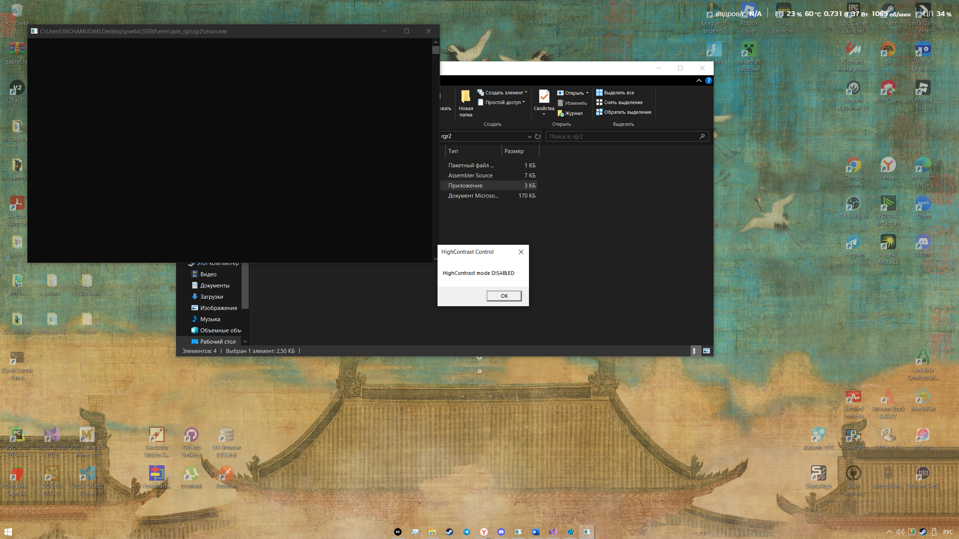

hcontrast.dwFlags = 1 (CF_HIGHCONTRASTOOF)

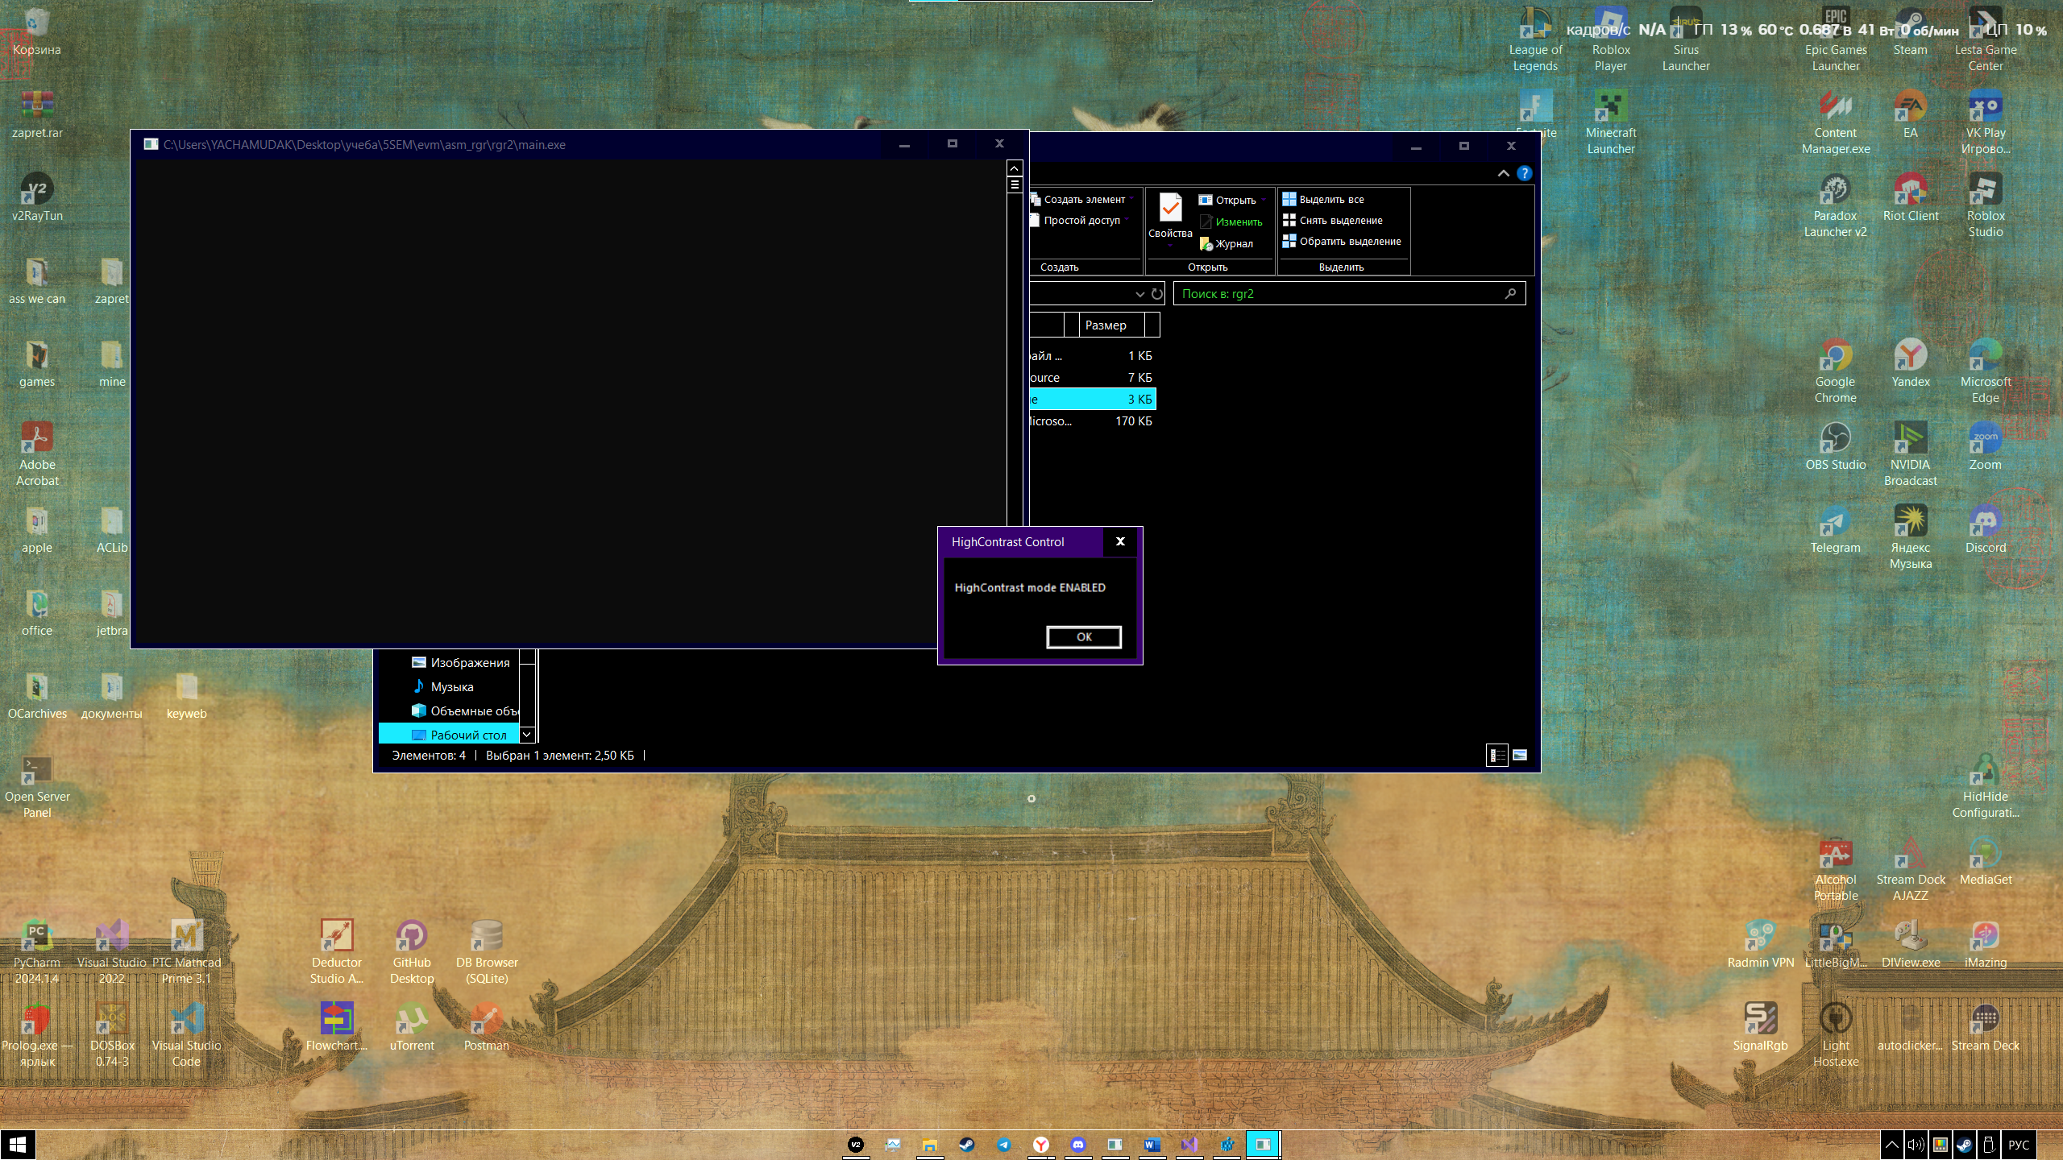

**Также эту настройку можно изменить в редакторе реестра:**

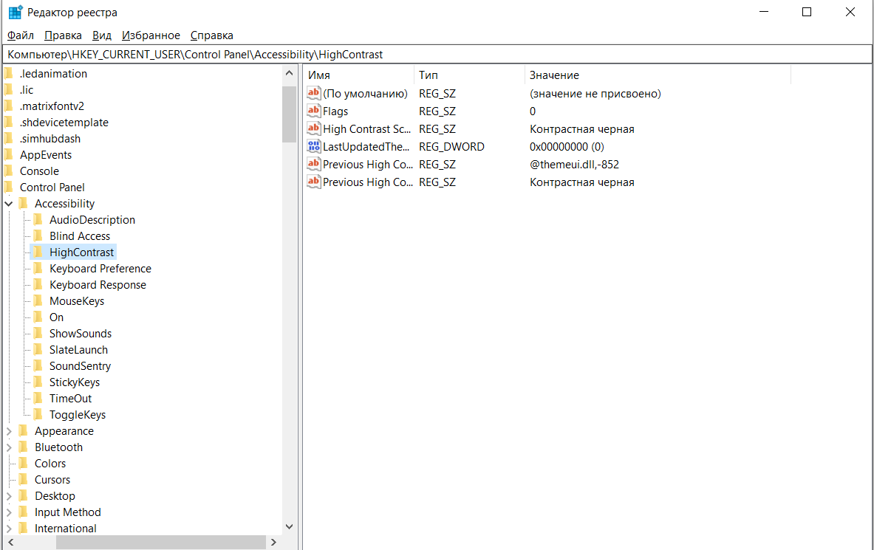

**Выводы**

Получены практические навыки по установке системных параметров компьютера с использованием функции SystemParametersInfo.